水利部淮河水利委员会•安徽省水利厅电子交易系统网上异议操作手册

1、提问
（1）答疑澄清截止时间前，投标人如需对招标文件提出疑问，可以点击“提问”，进入提问页面，如下图：
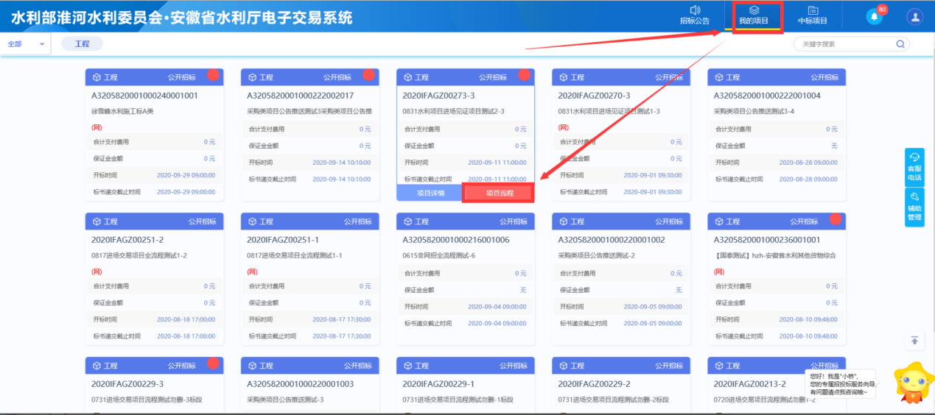
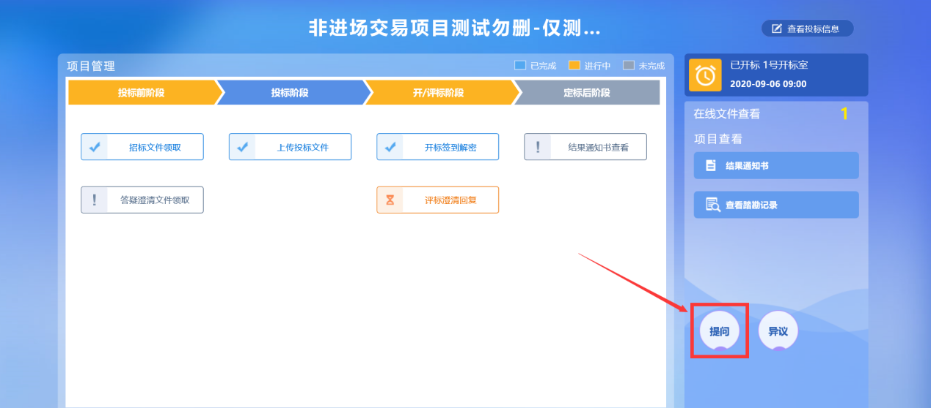
（2）进入提问页面后，点击“新增提问”，进入新增页面，如下图：
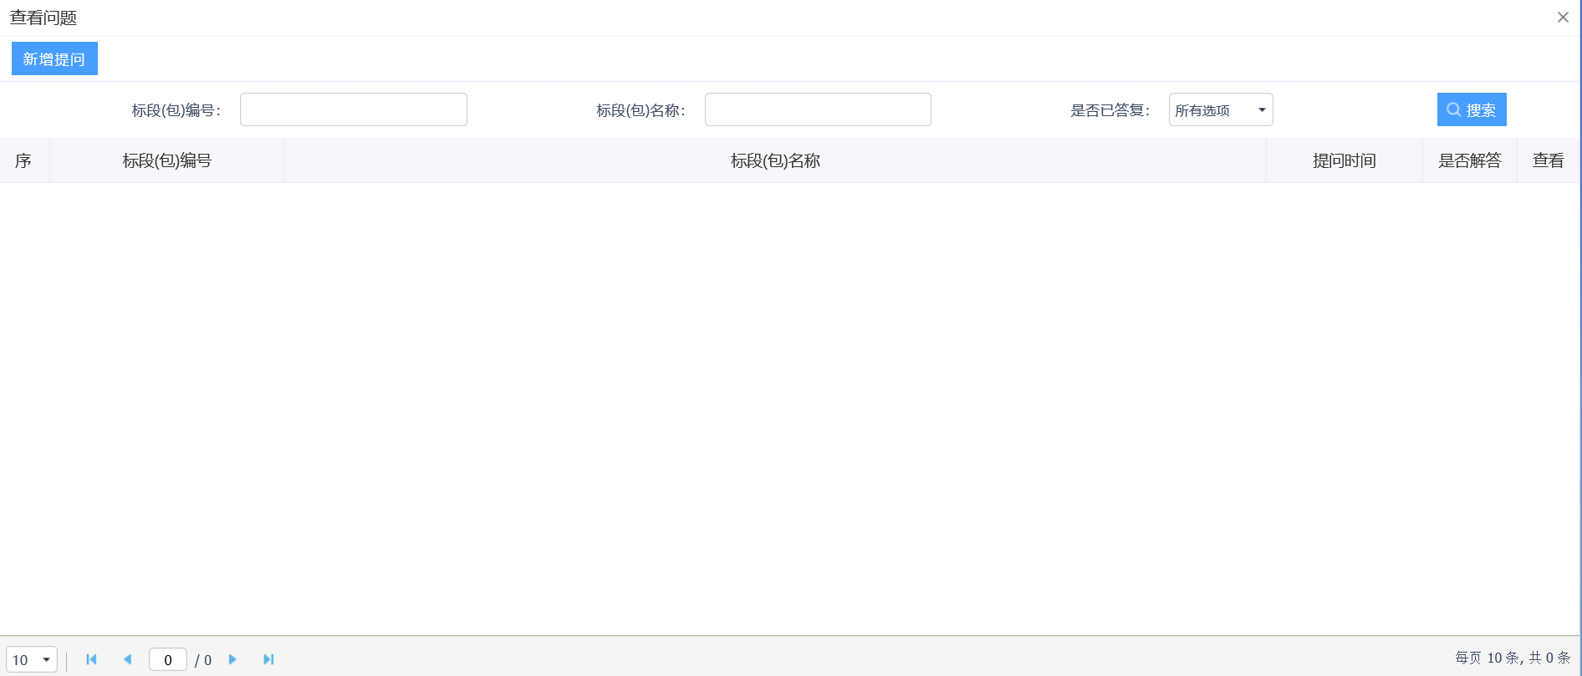
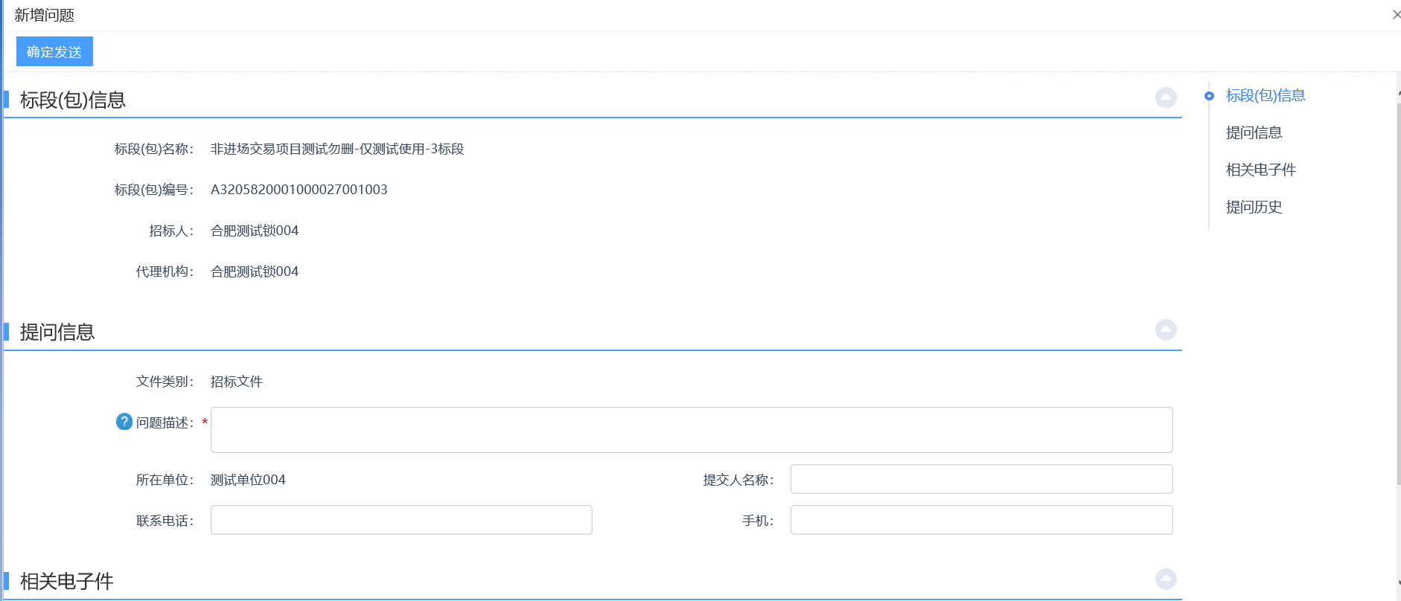
（3）填写基本信息，上传附件，点击“确认发送”提交，等待回复，如下图：
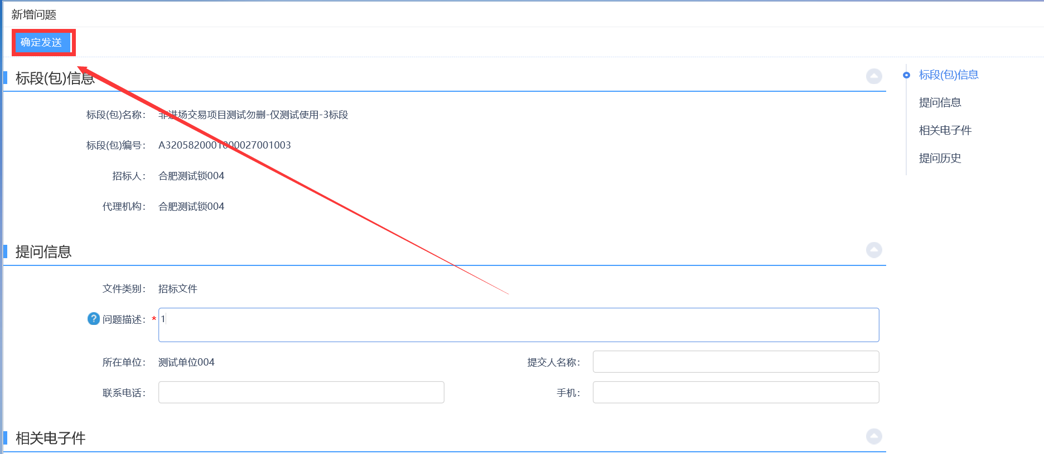

2、异议
（1）投标人如需对提出异议，可以点击“异议”，进入异议页面，如下图：
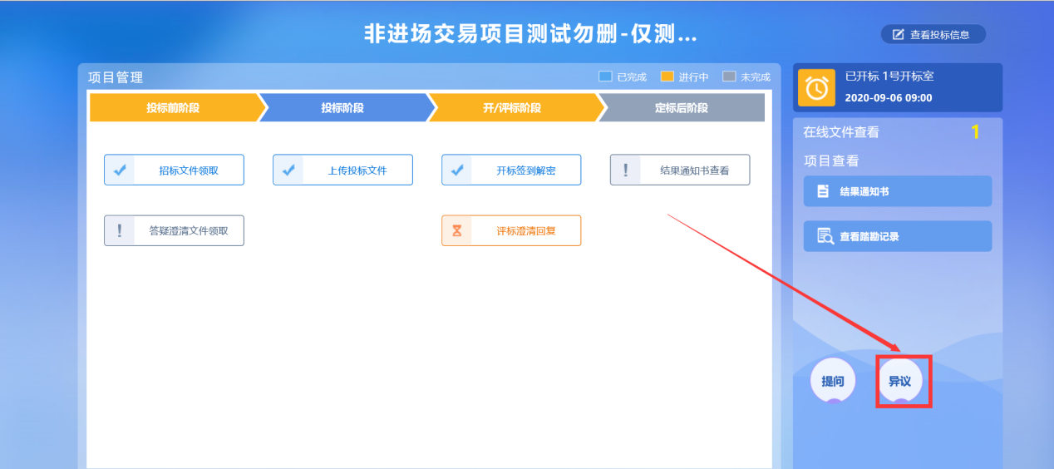
（2）进入异议页面，点击“新增异议”，进入新增异议页面，选择异议类别，上传异议材料，如下图：
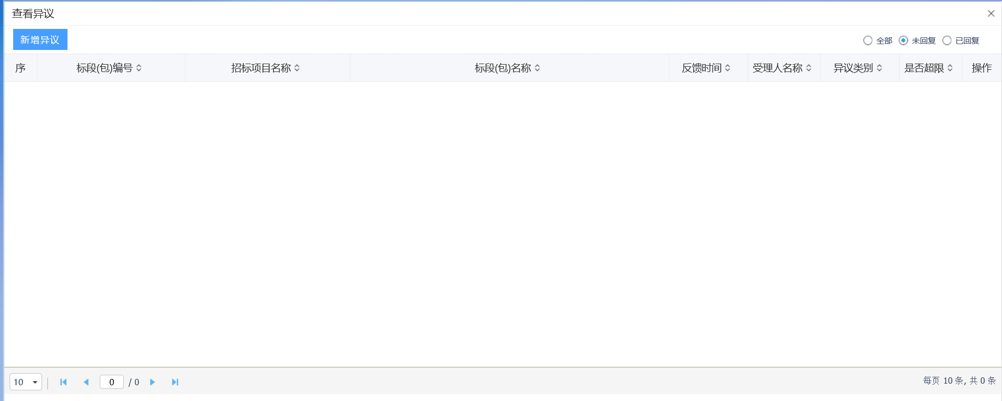
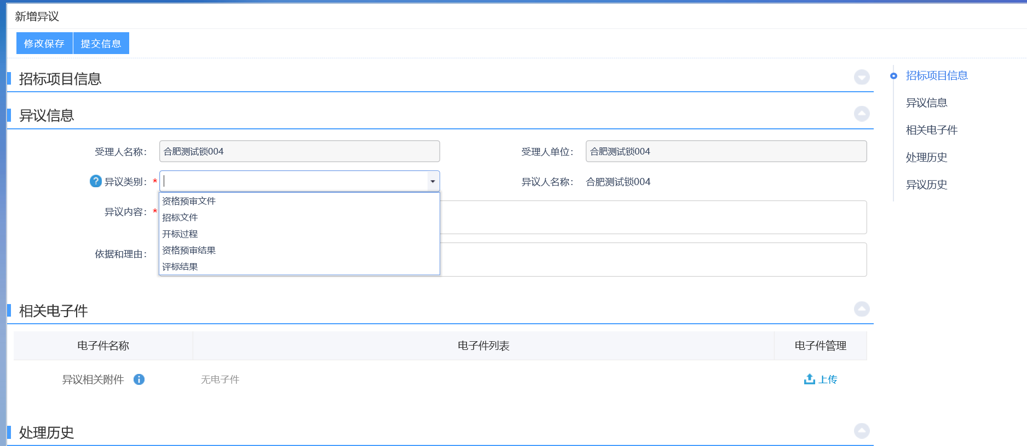
（3）填写基本信息，上传附件，点击“提交信息”提交，等待受理回复，如下图：
